# La bicicletta

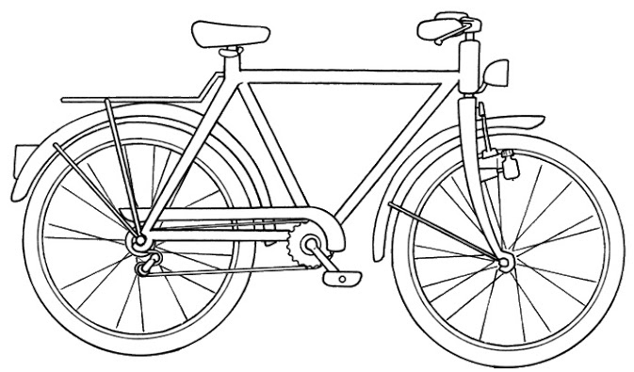

***TROVA E RISCRIVI , VICINO CON UNA FRECCETTA, GLI ELEMENTI CHE COMPONGONO LA BICICLETTA:***

MANUBRIO - PORTAPACCHI - SELLINO - FANALI -

PEDALI - CATENA - RAGGI - RUOTA - TELAIO -

FRENO - PARAFANGO.